# Archivo:Logo Instituto Politécnico Nacional.png - Wikipedia, la enciclopedia libreArchivo:EscudoESCOM.png - Wikipedia, la enciclopedia libreINSTITUTO POLITÉCNICO NACIONAL

# ESCUELA SUPERIOR DE CÓMPUTO

Vargas Hernández Carlo Ariel

Análisis de algoritmos

3CM15

Ejercicios 02

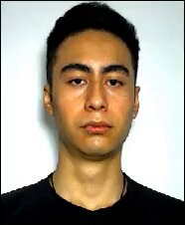

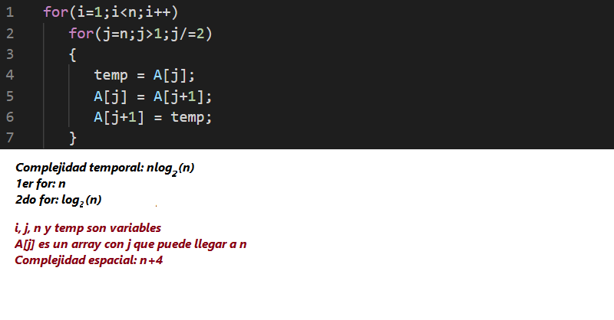**Ejercicio 1**



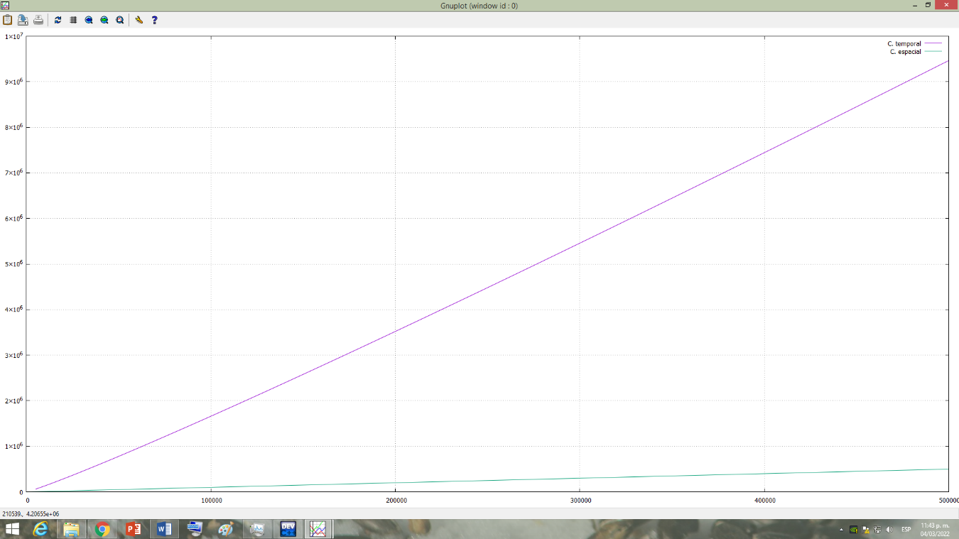

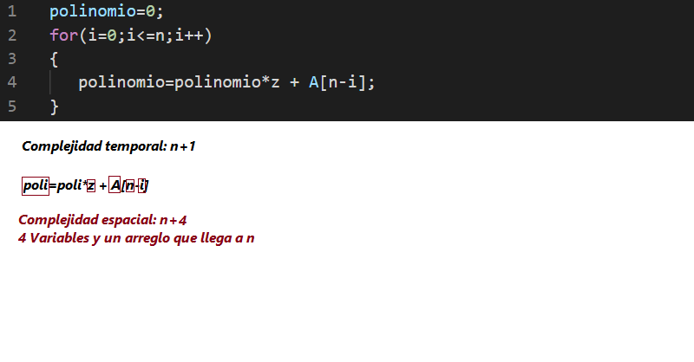**Ejercicio 2**



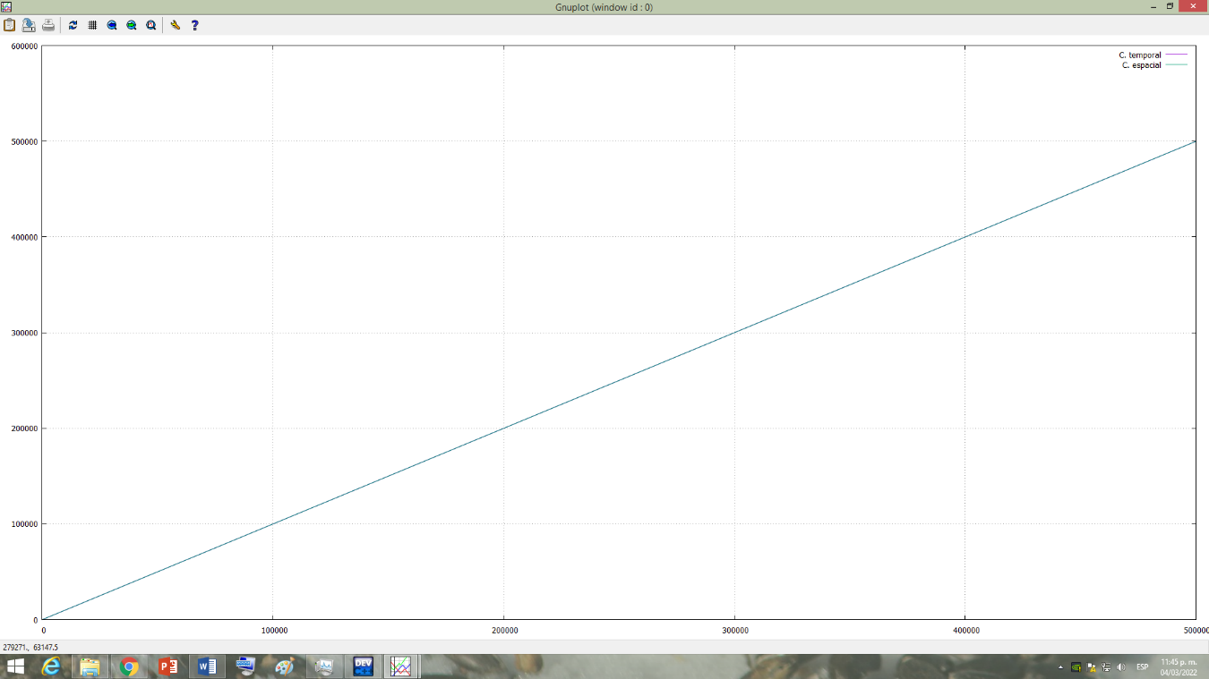

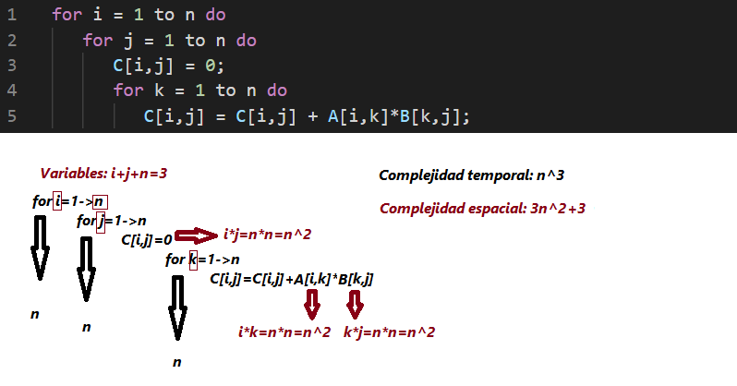**Ejercicio 3**



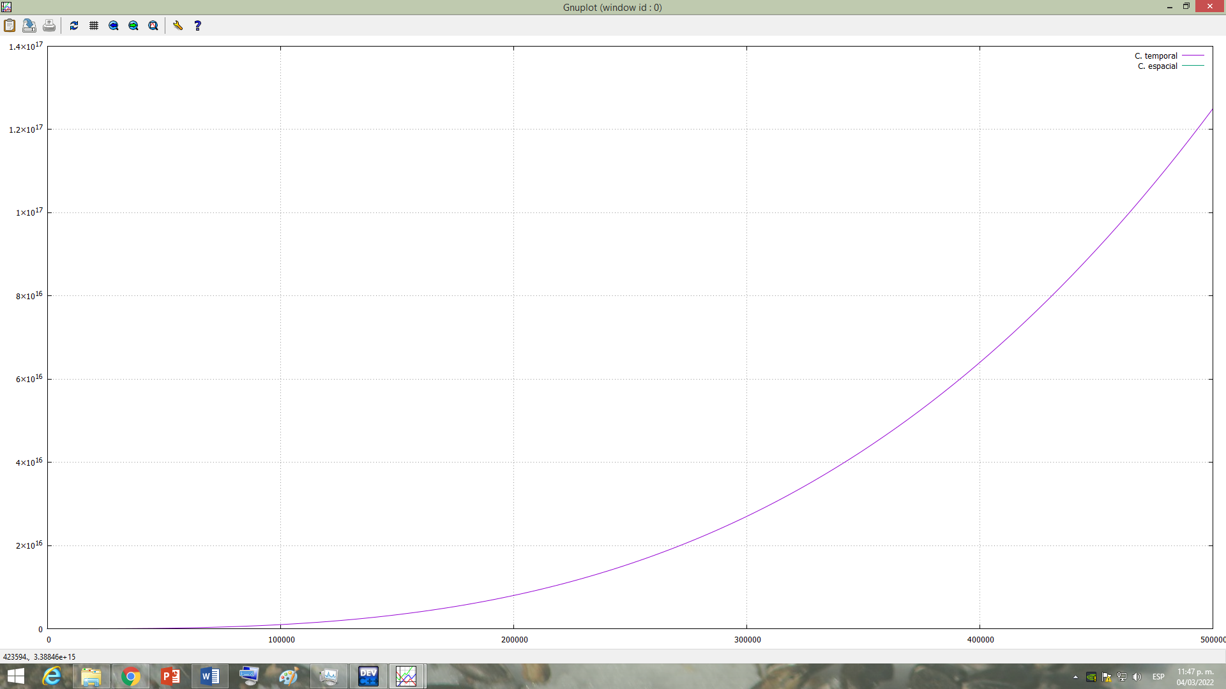

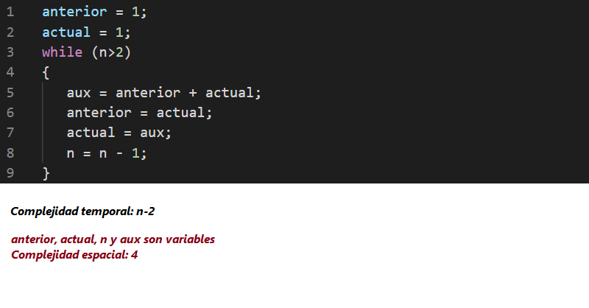**Ejercicio 4**



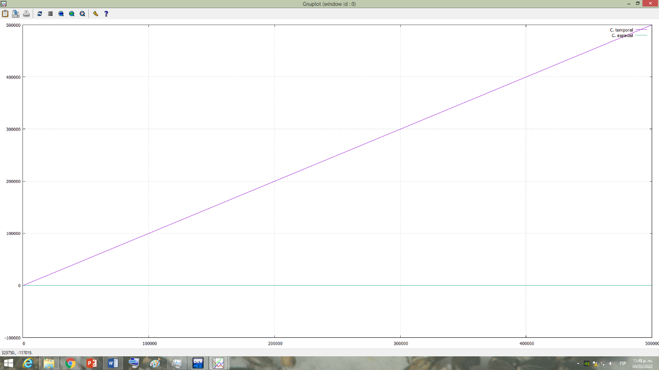

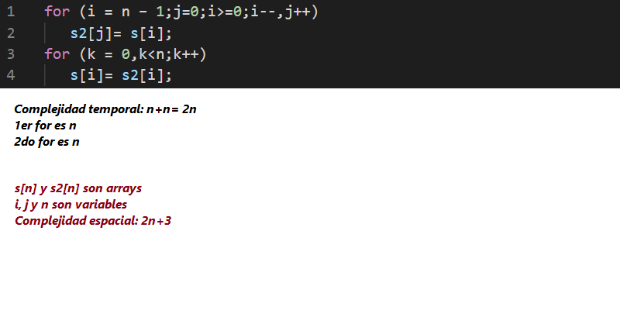**Ejercicio 5**



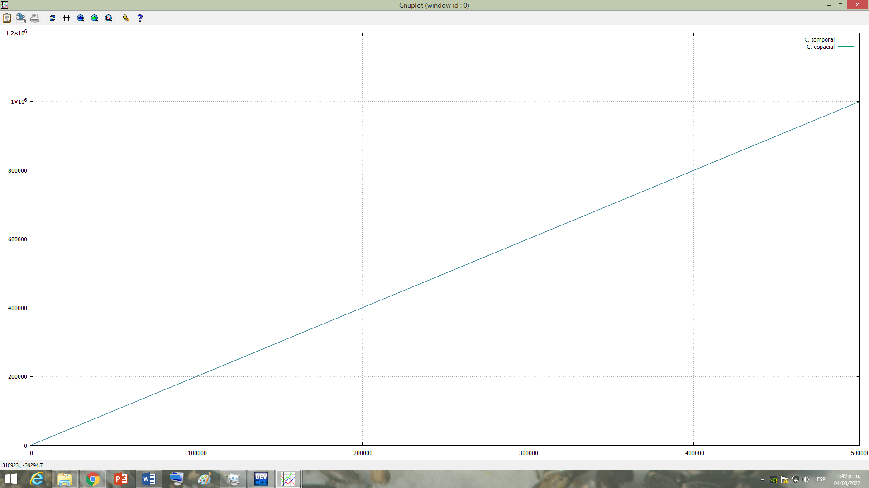

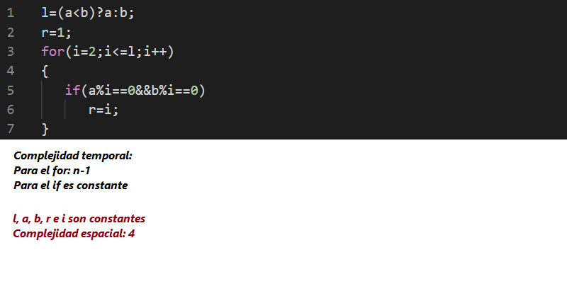**Ejercicio 6**



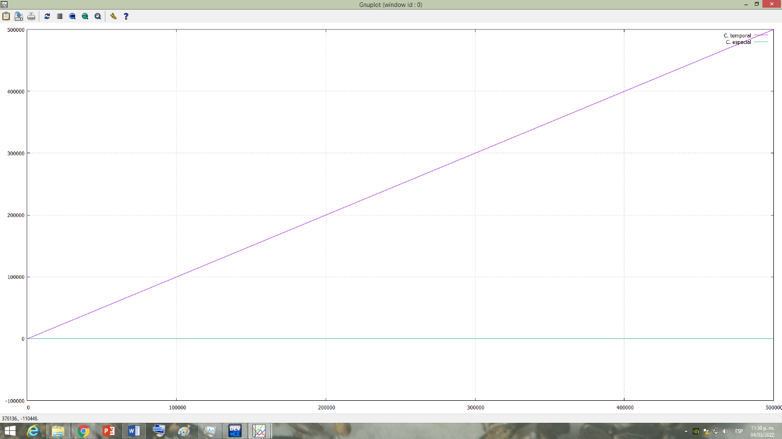

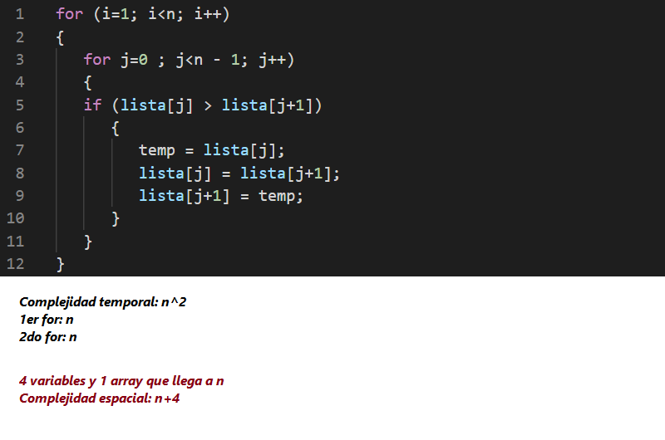**Ejercicio 7**



